Ata da Audiência Pública de Prestação de Contas do 1º Quadrimestre de 2024, do Município de Renascença, Estado do Paraná. Aos 28 dias do mês de maio de 2024, junto ao Plenário da Câmara Municipal de Vereadores de Renascença, reuniram-se, conforme lista de presença em anexo, a população renascencense, servidores do Poder Legislativo e do Poder Executivo Municipal para dar cumprimento a presente. Aberta a Audiência Pública no horário previamente estabelecido das 14:00 horas, foram apresentados os seguintes dados do Executivo e do Legislativo Municipal relativos à arrecadação, despesas, dívidas e investimentos relativos ao período.

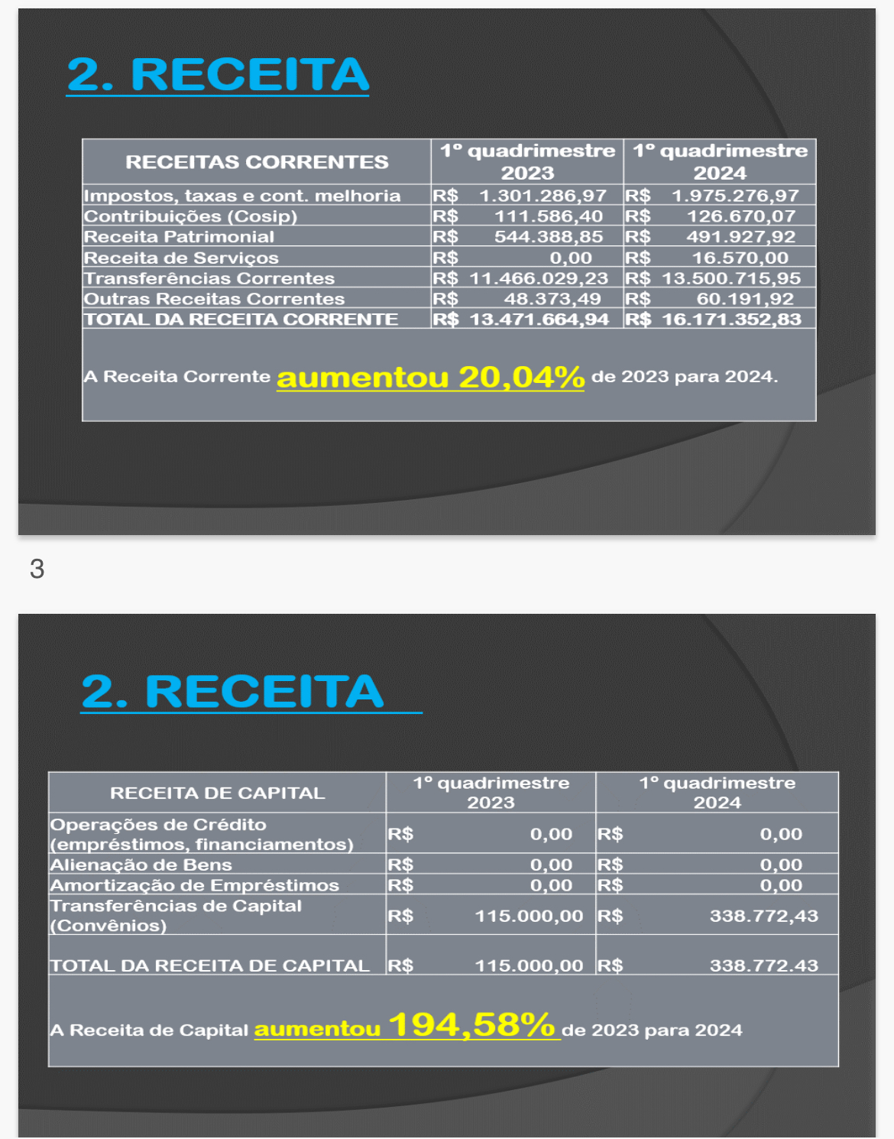

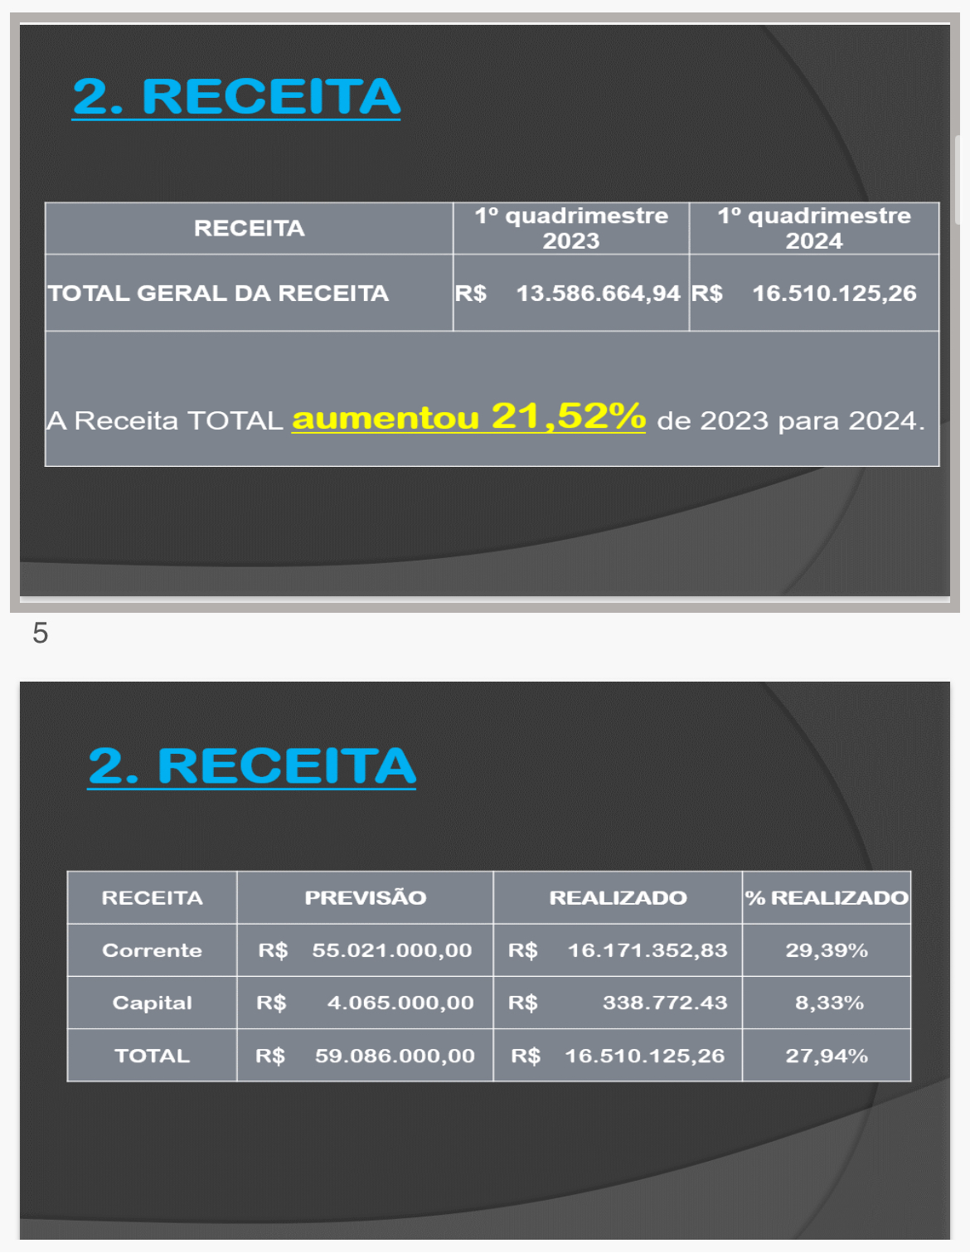

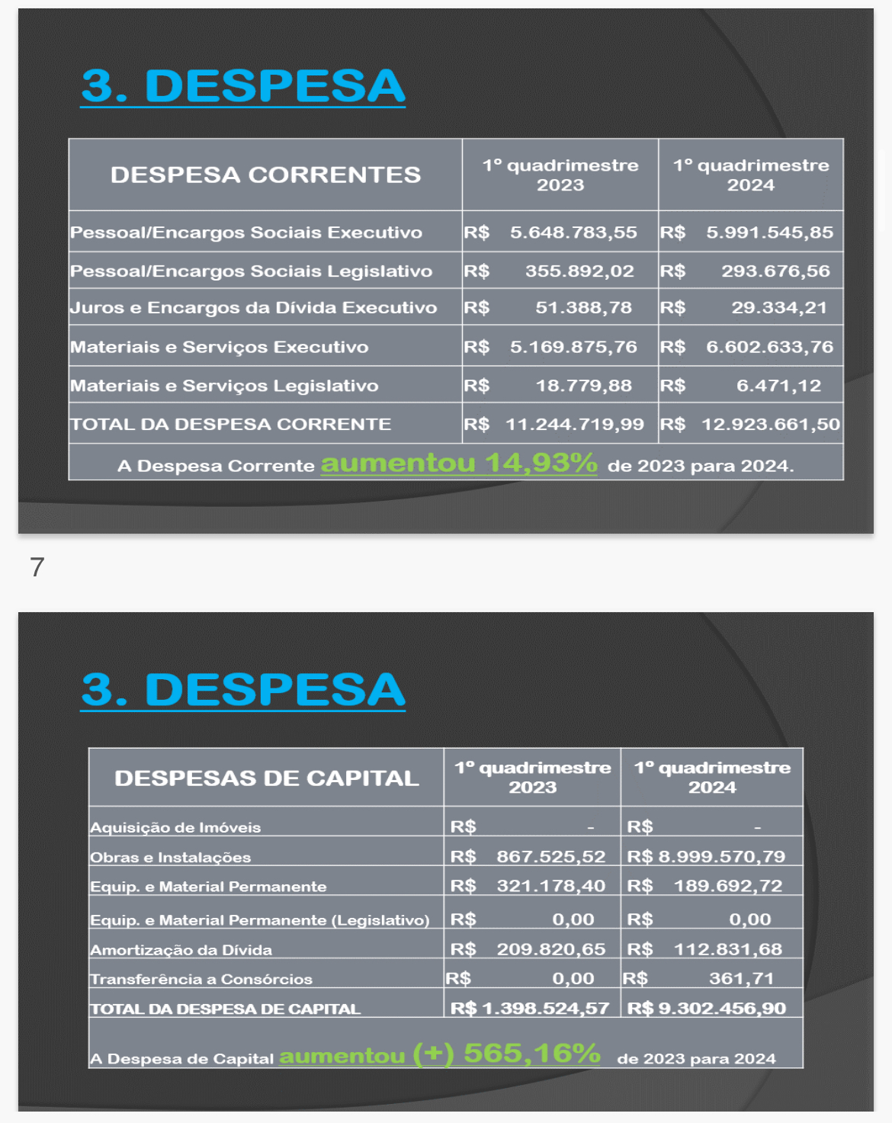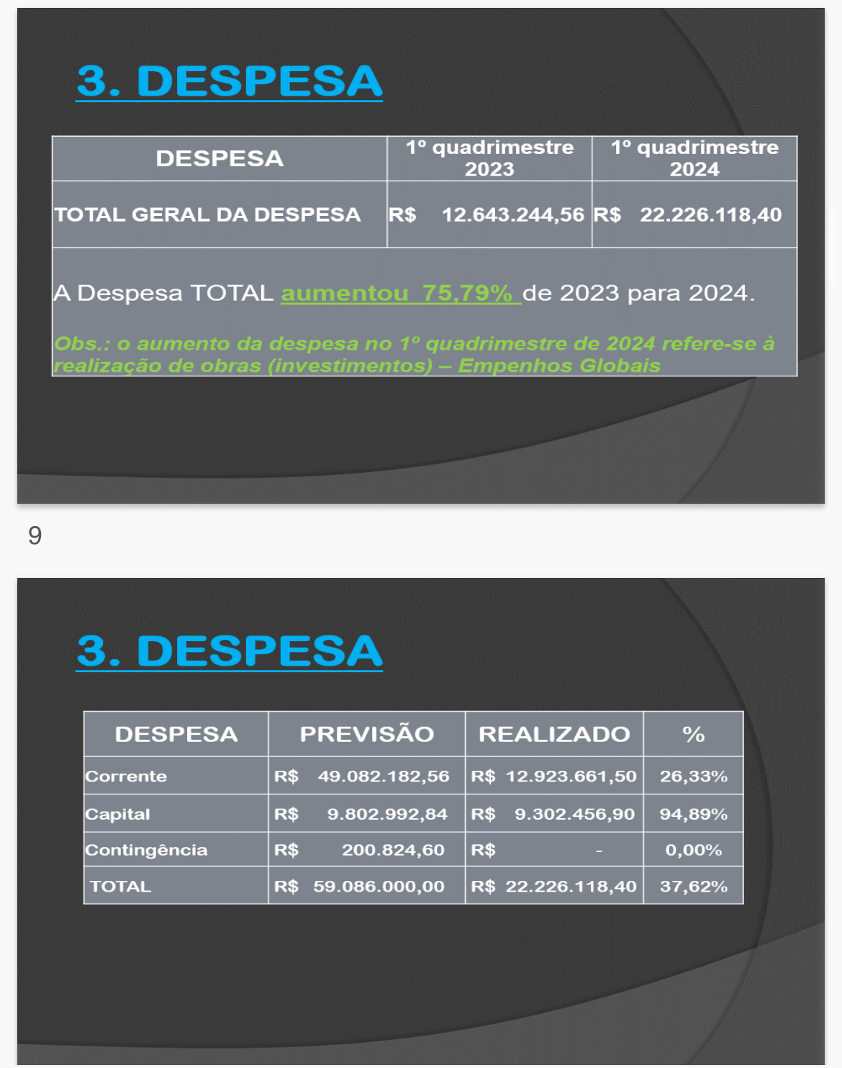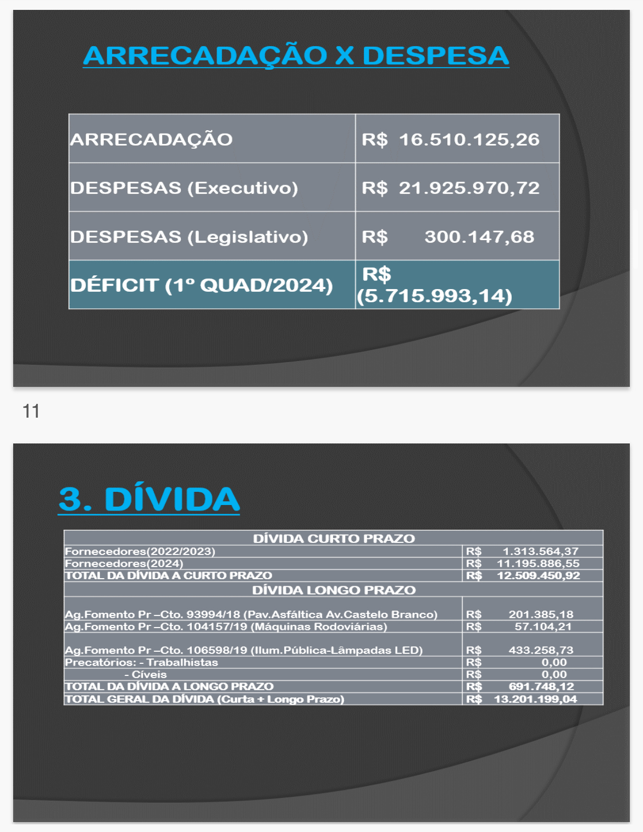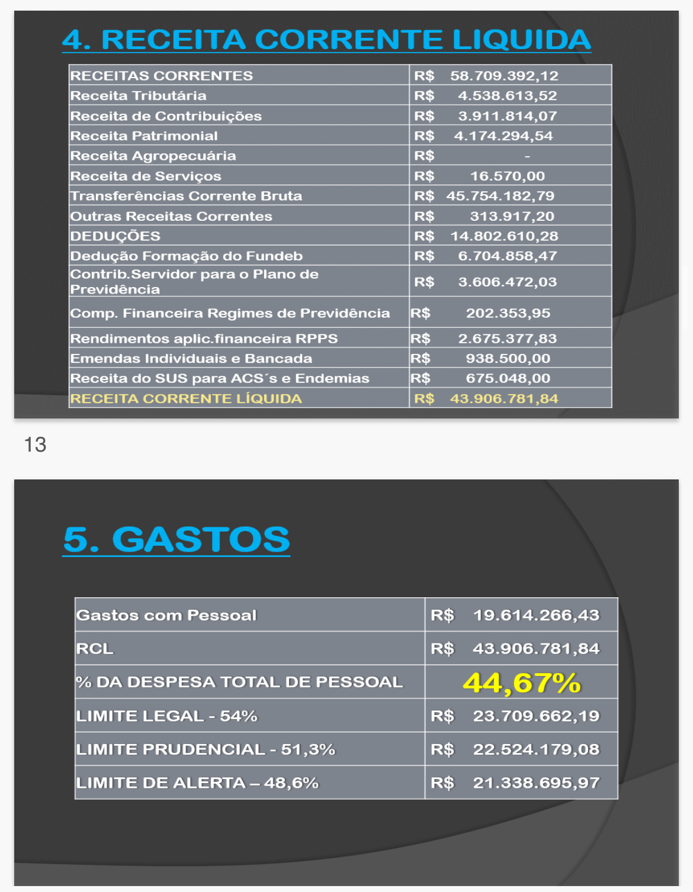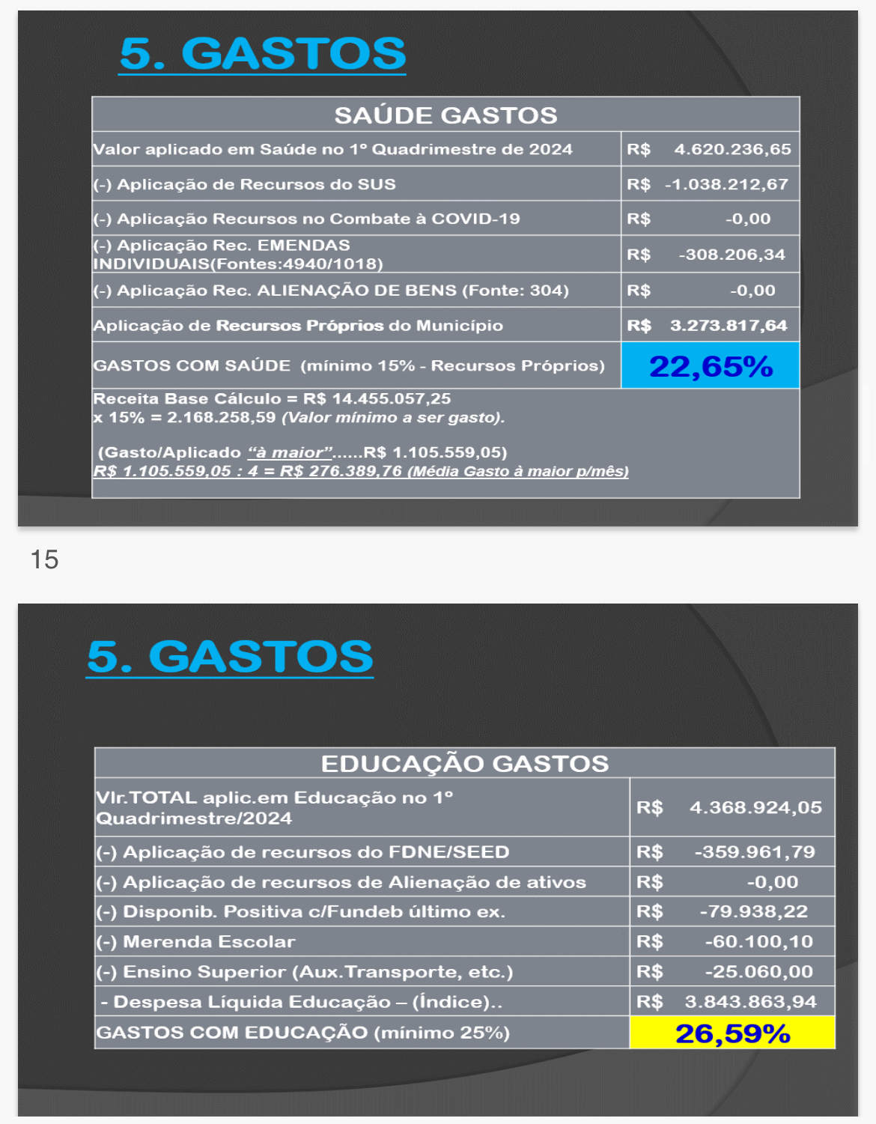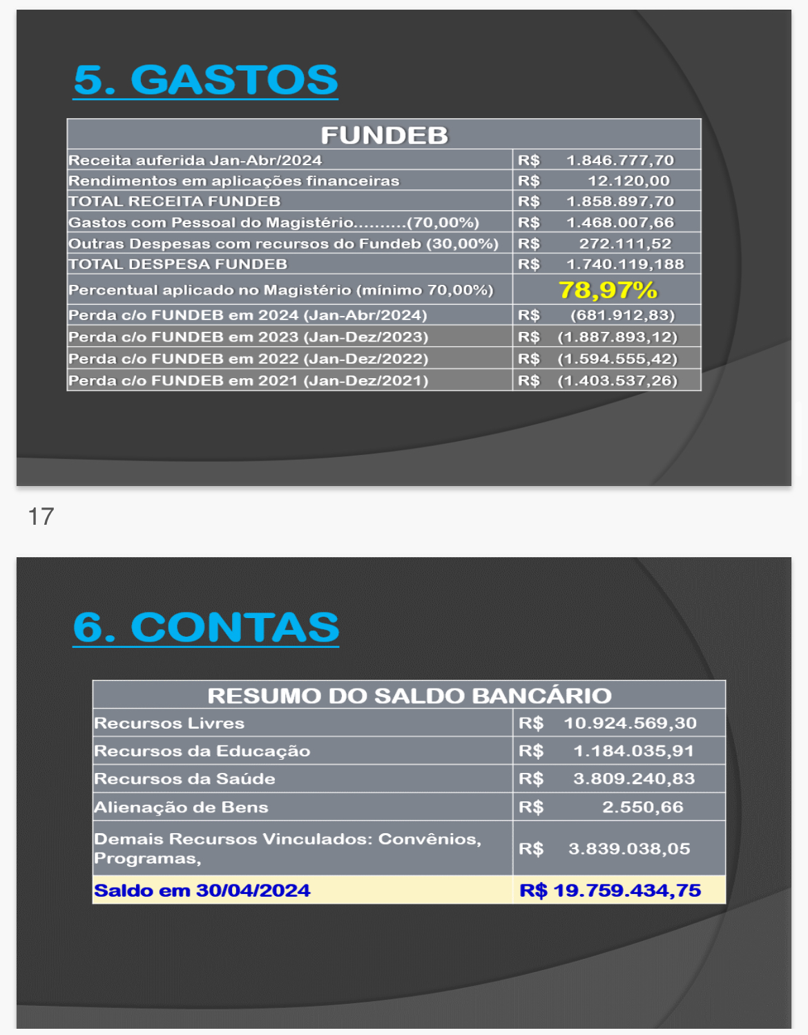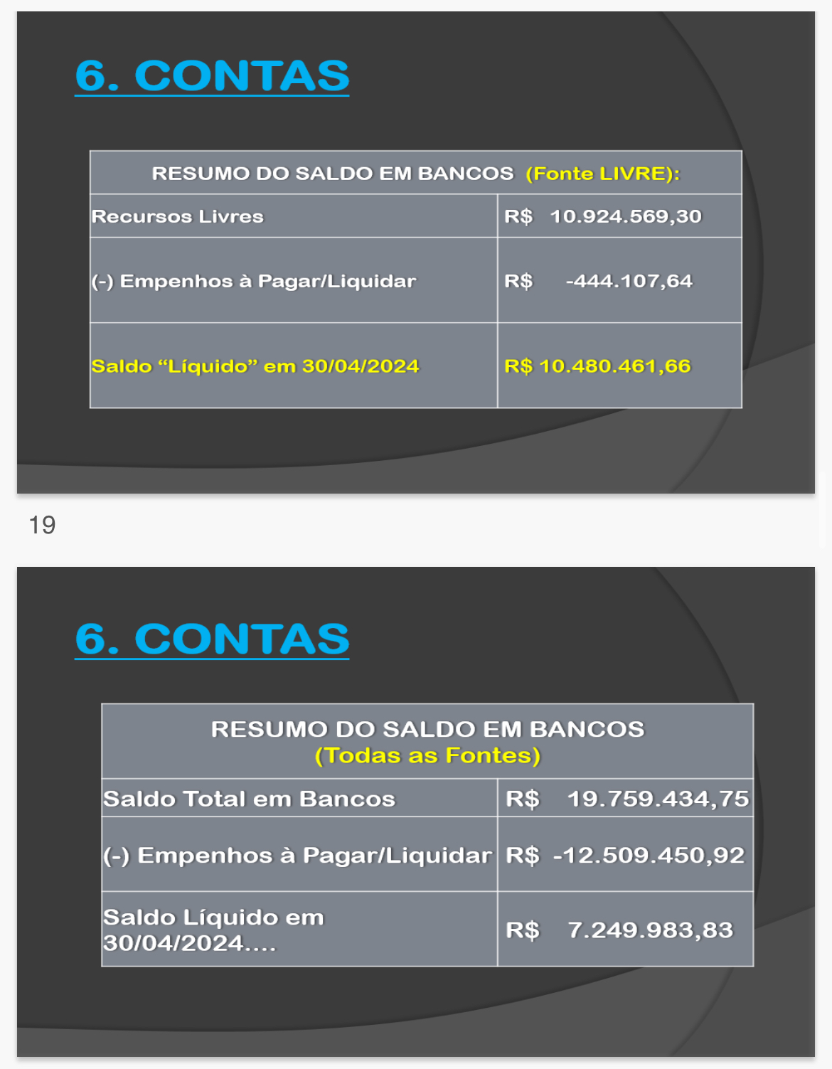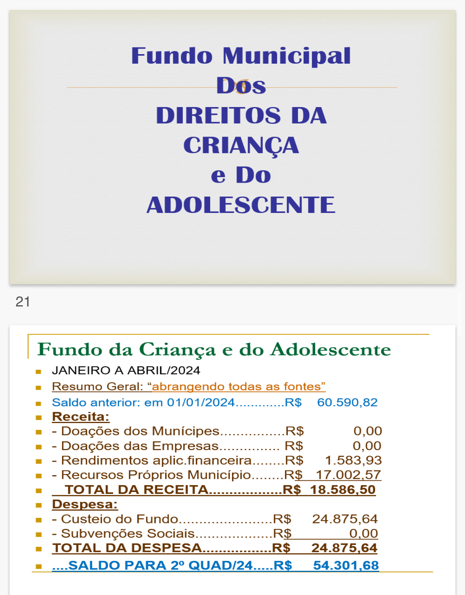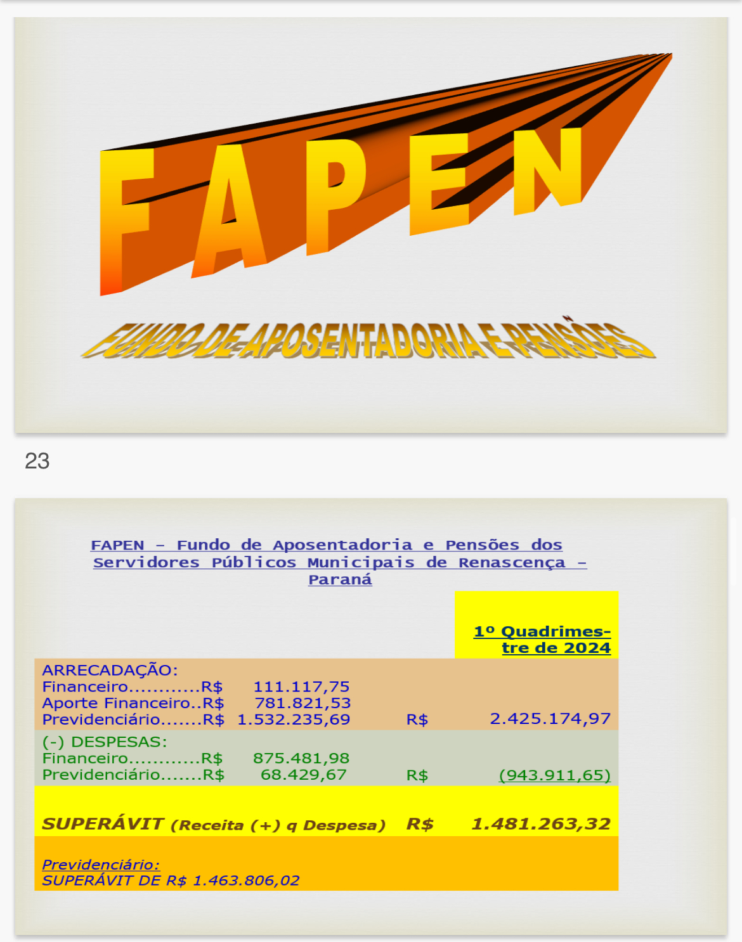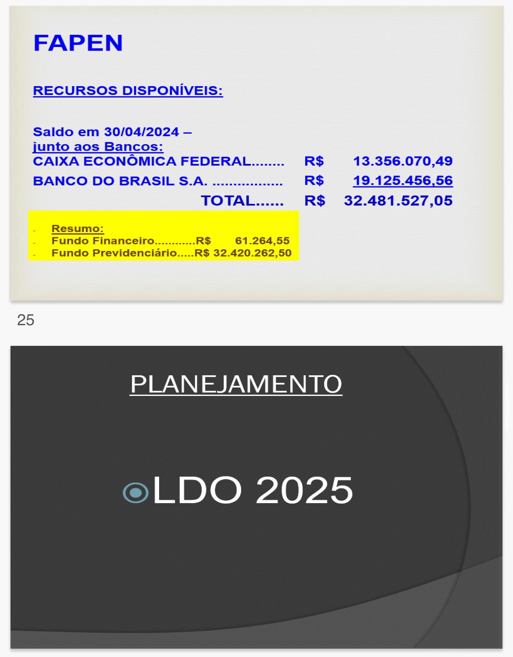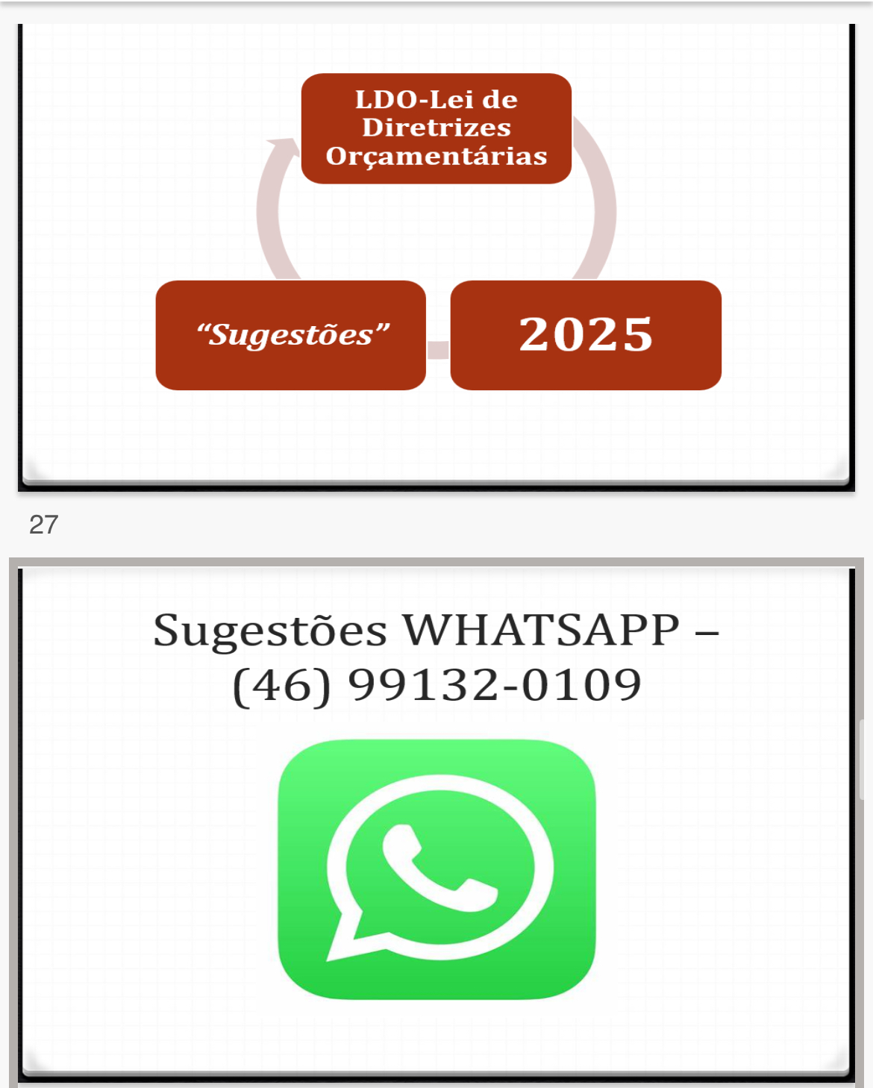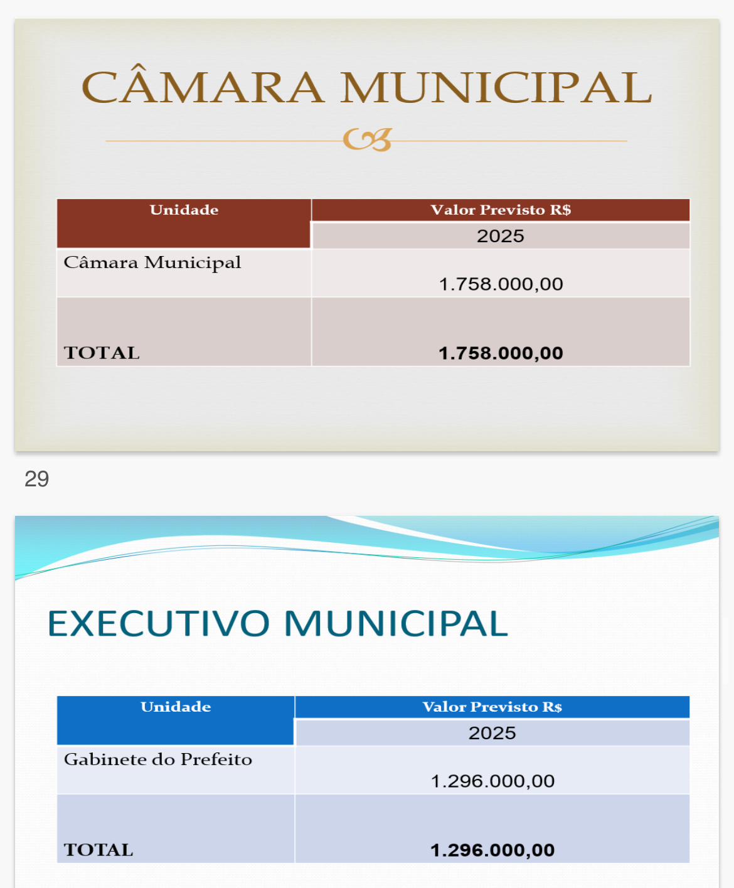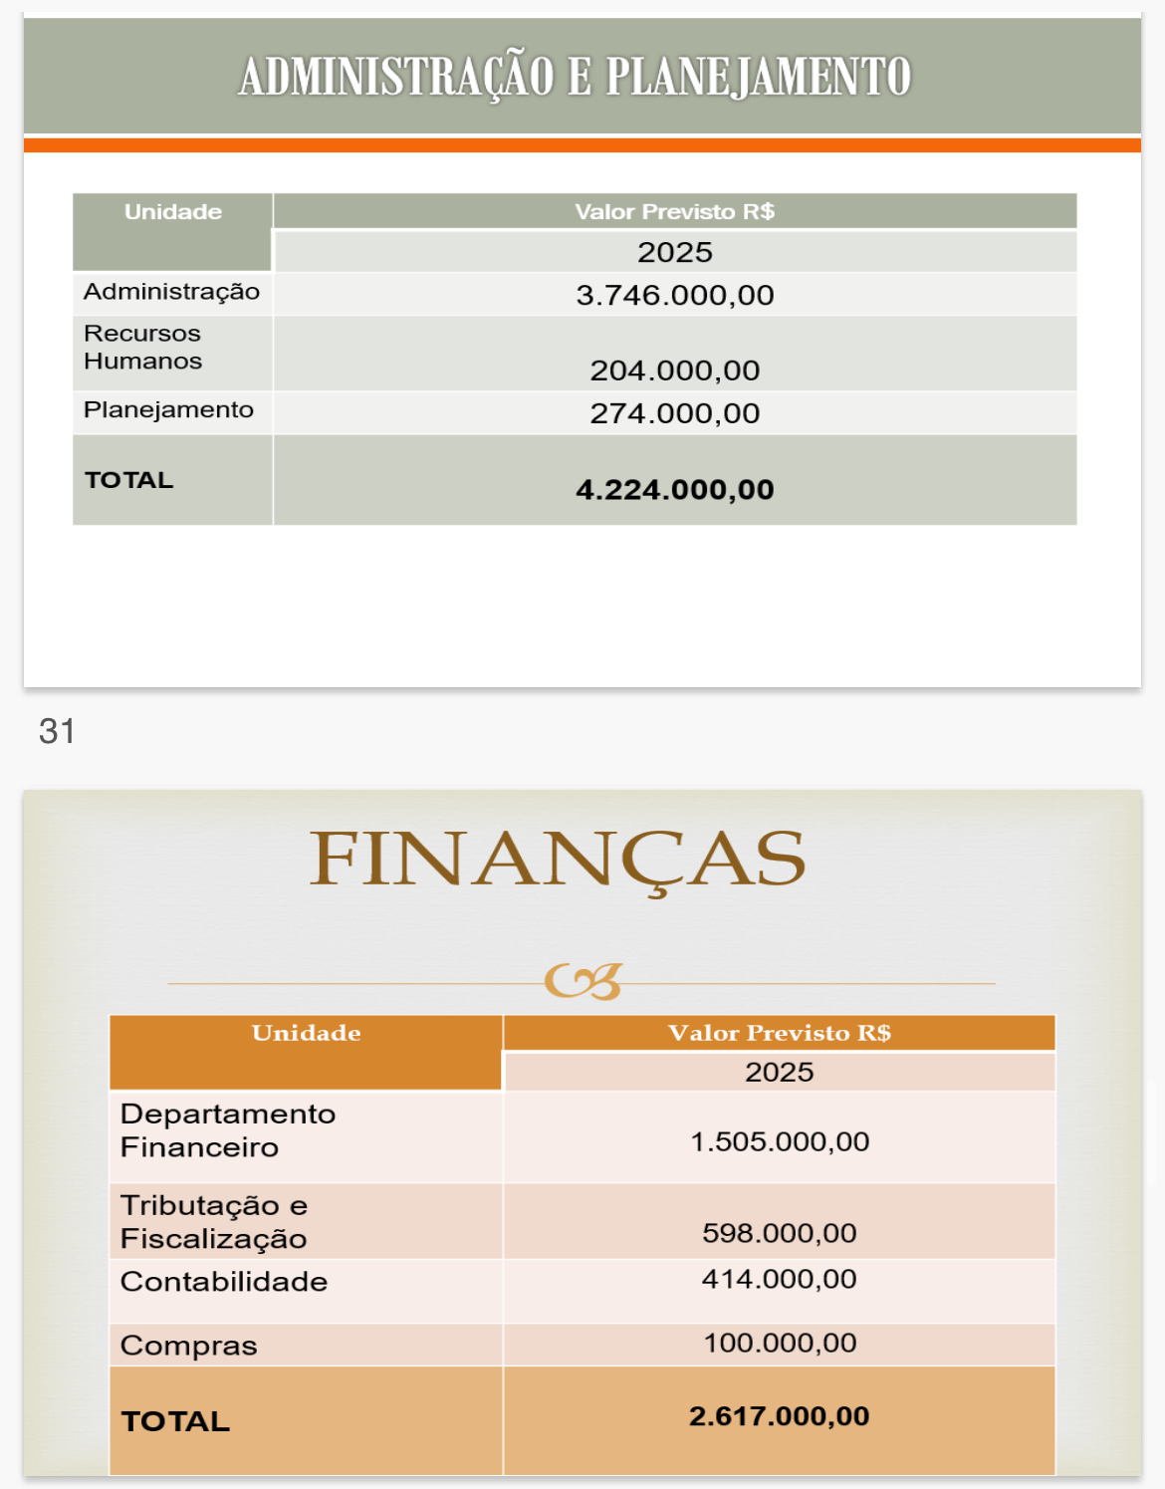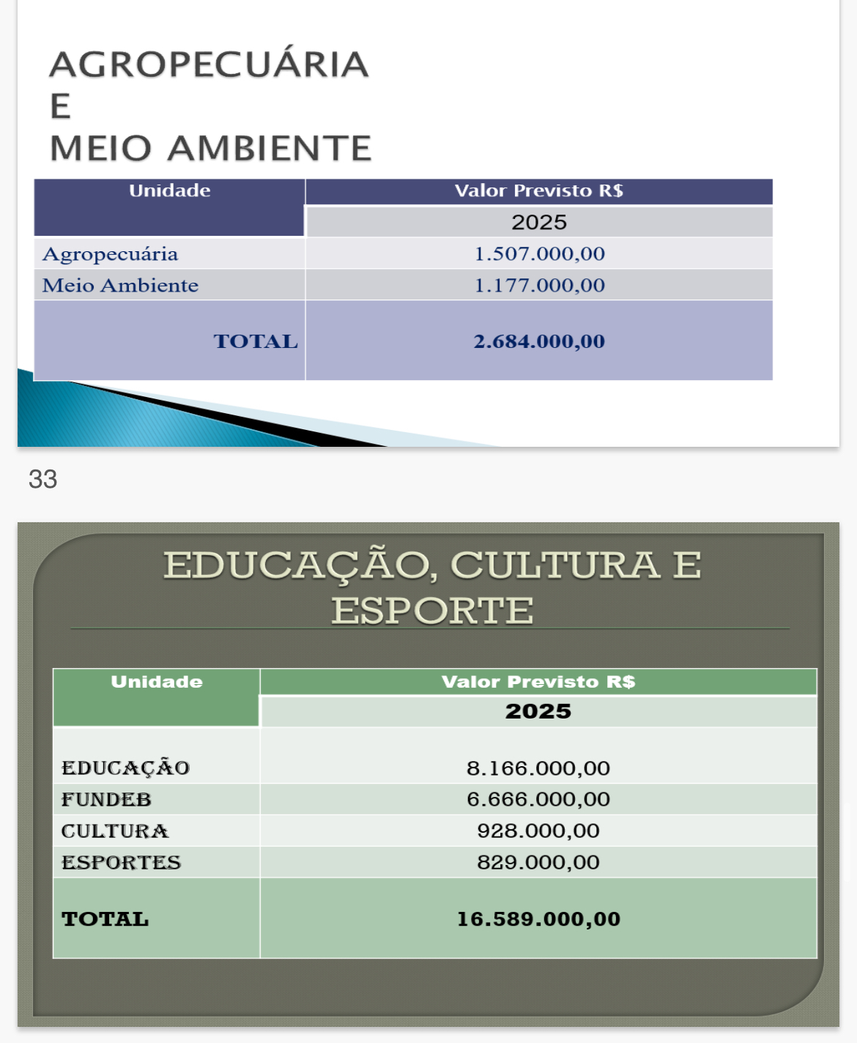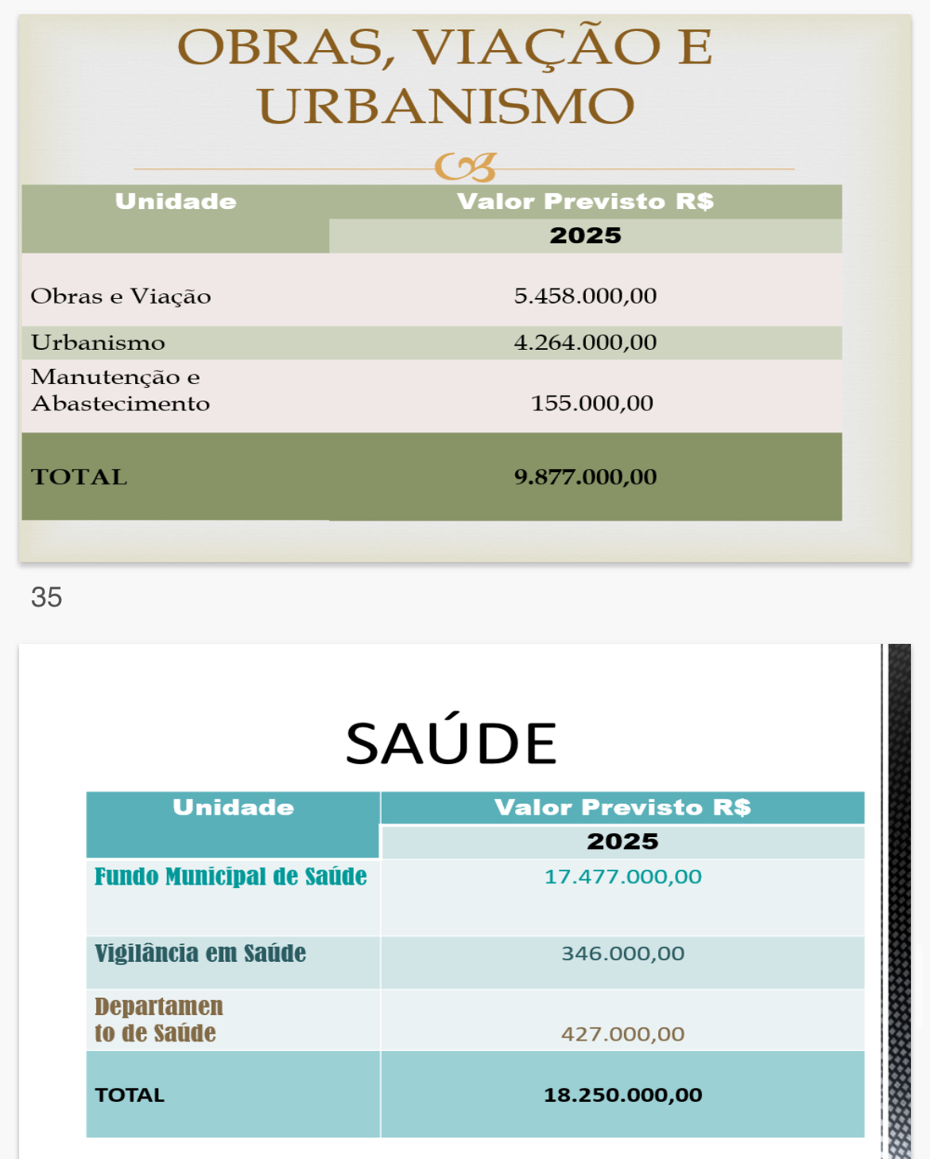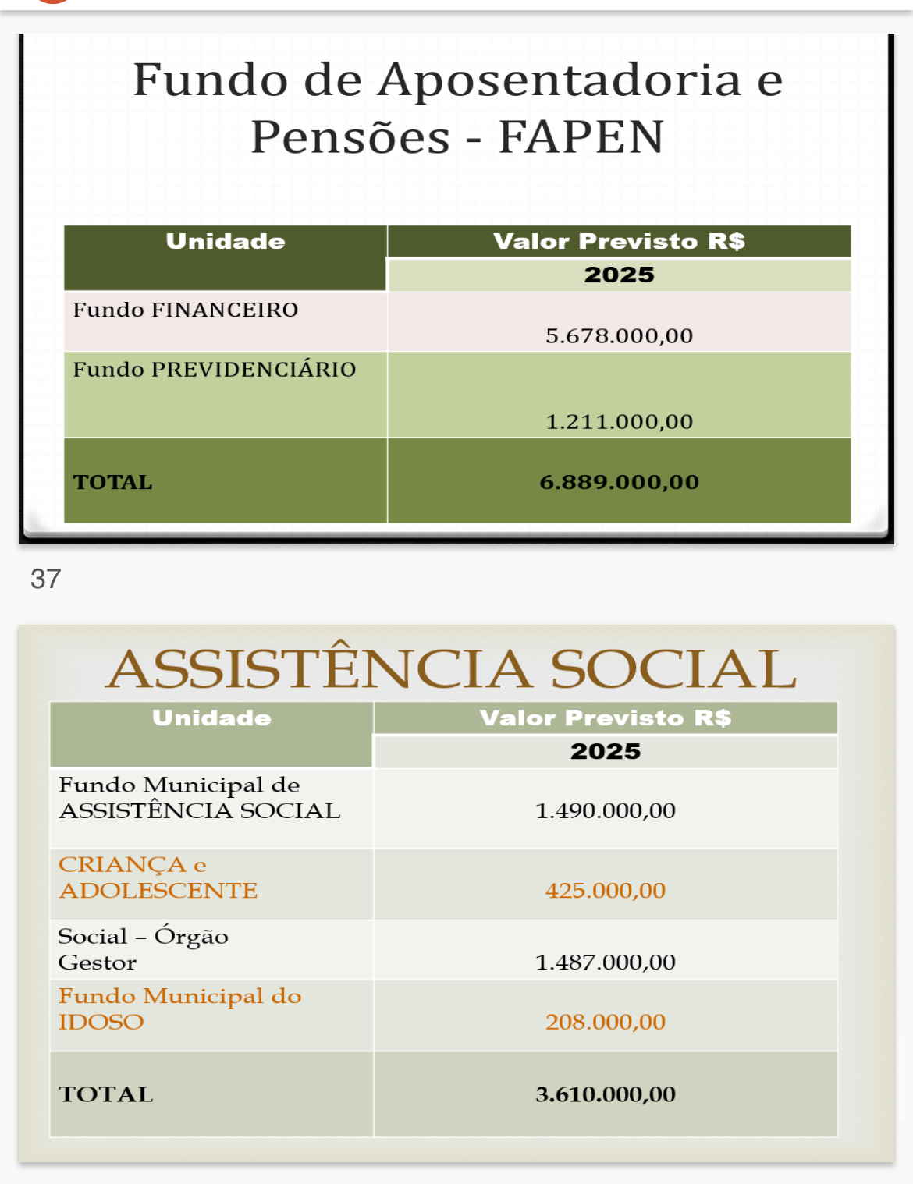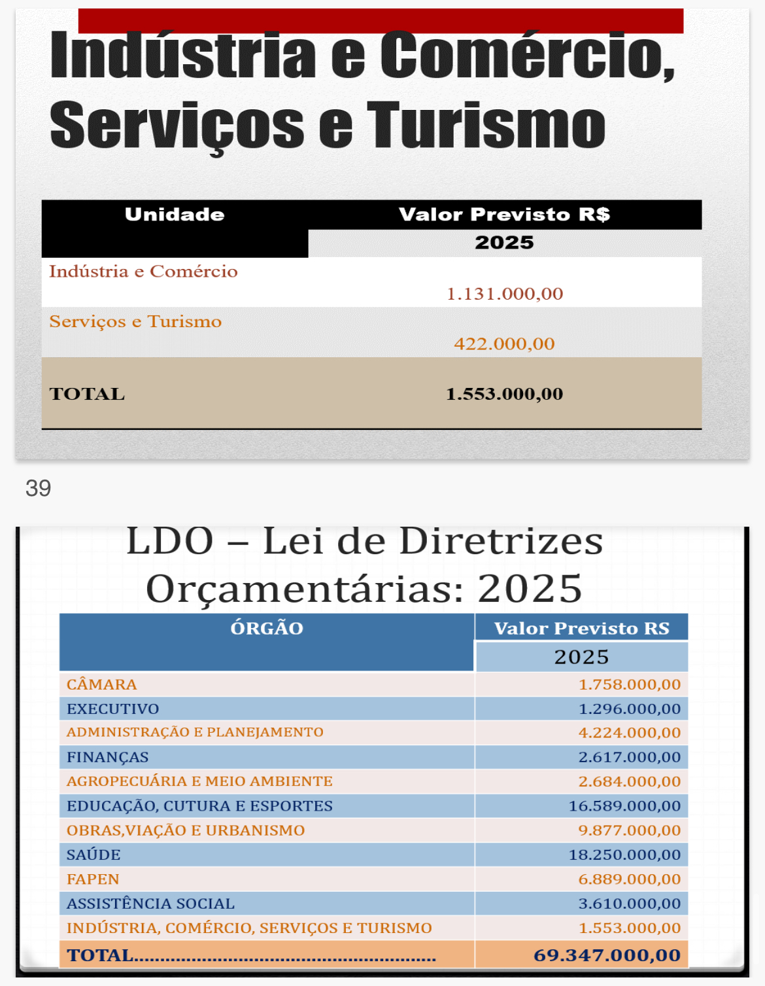

Por fim, nada mais havendo a ser tratado, encerrou-se a presente audiência pública da qual eu, Edson Luiz Berlato, lavrei a presente ata que após lida e aprovada vai assinada por mim e pelos presentes conforme lista em anexo.

